Развитие мелкой моторики
Рекомендации для родителей
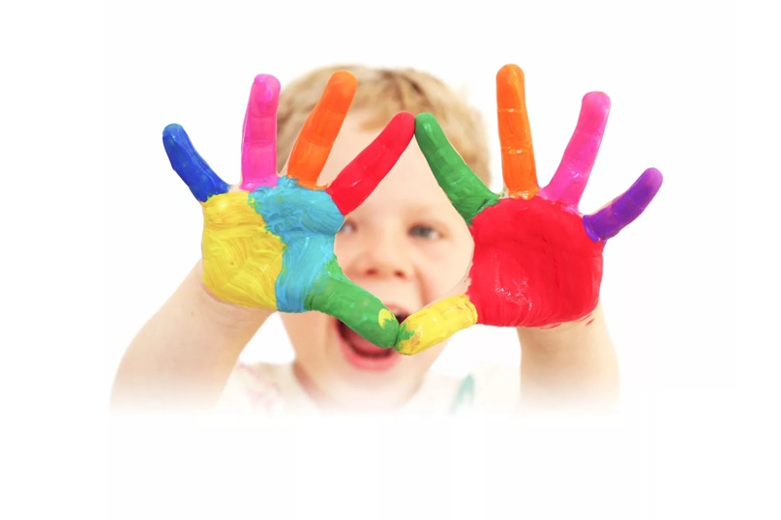
Салагаева В. М.
Учитель-дефектолог
ГБОУ "КРОЦ"

Что такое мелкая моторика?
Мелкая моторика — это последовательность и точность движений, необходимых для осуществления различных действий с мелкими предметами, с помощью задействования кистей и пальцев рук и ног.
Мелкая моторика прослеживается у детей с раннего возраста, когда они только-только учатся держать игрушку. Сначала идёт развитие кисти, движений пальцев, затем формируется становление речи. Формирование речи через развитие мелкой моторики происходит за счёт воздействия нервных окончаний на отделы мозга, отвечающие за моторику и речь, которые находятся рядом друг с другом.
Помимо основной функции – развития речи – мелкая моторика влияет на становление психических процессов: мышления, памяти, воображения, способности к ориентации в пространстве.

Особенности развития мелкой моторики
Способность к овладению мелкой моторикой у детей не развивается сама по себе, то есть не имеет наследственный фактор. Большое значение в этом вопросе играют взрослые, которые своим примером вовлекают ребёнка в различные виды деятельности, развивают его планомерно и целенаправленно. Эту гипотезу впервые выдвинул русский учёный Иван Михайлович Сеченов. Впоследствии другие учёные, врачи, педагоги и специалисты разных областей стали ориентироваться на это мнение как ключевое.
Почему уделяется такое внимание развитию мелкой моторики? Для детей она означает становление основных навыков и умений:
- Формируется речь ребёнка, что способствует комфортному пребыванию в детском коллективе.
- Закрепляются навыки самообслуживания. Ребёнок обретает возможность самостоятельно держать ложку, завязывать шнурки, застегивать пуговицы и другие элементы на одежде.
- Устанавливаются социальные связи с ровесниками и взрослыми, благодаря возможности ясно излагать свои мысли и поддерживать диалог.
- Формируется готовность к обучению в школе в совокупности всех вышеуказанных причин.

Игры, направленные на развитие мелкой моторики
- Складывание игрушек. Ставим перед ребёнком прозрачную ёмкость и отдельно кладём мелкие игрушки. Предлагаем сложить в емкость игрушки правой рукой. Затем высыпаем их обратно, и просим повторить те же действия левой рукой.
- Игры с крупой. В одной ёмкости смешиваем два вида круп, например, рис и гречу. Необходимо, чтобы ребёнок разложил эти крупы по разным контейнерам. Можно усложнить игру, добавив в смесь из круп другие мелкие предметы, например, бусинки, пуговки, камешки.
- Игры со шнуровками. Возможны в различных вариантах. Это может быть и ненужный ботинок, который можно давать ребёнку зашнуровывать и расшнуровывать. Это может быть и карточка, в которой сделаны отверстия под шнурки. В любом случае действия с этими предметами одинаковы и преследуют одну цель – научить ребёнка самостоятельно справляться со шнурками, так как этот навык пригодится ему в будущем.

С какого возраста нужно заниматься развитием мелкой моторики?
Развивать и тренировать моторику пальцев рук можно уже с младенчества, начиная с 6-7 месячного возраста через поглаживание ладони ребёнка, сгибания и разгибания пальчиков.
Важно ежедневно хотя бы в течение нескольких минут уделять внимание моторике рук.

ВЫВОДЫ
Систематическая работа по развитию мелкой моторики необходима на протяжении всего дошкольного периода, так как к семи годам уже сформированы зоны головного мозга, отвечающие за её развитие. Ребёнок, идя в школу, должен быть подготовлен к новым нагрузкам, в частности к освоению навыков письма, а не учиться правильно держать ручку или карандаш. Несформированность основных умений может привести к нестабильной самооценке, неспособности выстраивать социальные связи, низкой успеваемости.

